N5000-2 | 智能型数字显示温度控制器 使用说明书
此产品使用前，请仔细阅读说明书，以便正确使用，并妥善保存，以便随时参考。
操作注意
断电后方可清洗仪表。
清除显示器上污渍请用软布或棉纸。
显示器易被划伤，禁止用硬物擦拭或触及。
禁止用螺丝刀或书写笔等硬物体操作面板按键，否则会损坏或划伤按键。
- 产品确认
请参照下列代码表确认送达产品是否和您选定的型号完全一致。
- 产品代码
N□—□ □ □ □ □ □□—□□
① ② ③ ④ ⑤ ⑥ ⑦⑧ ⑨ ⑩
①面板尺寸代码（mm） ⑤输出类型
D：96×96 空：继电器(最大3A)
E：72×72 V：逻辑输出(用于控制固态继电器SSR)
F：96×48 I1：0~10mA连续电流
G：48×48 I2：4~20mA连续电流
②型号代码 ⑥输入类型
5：双排显示 K(0-1200) J(0-900)
③控制类型 E(0-700) PT100(0-500)
0：位式控制(加热型) 4：两位PID作用（加热型） PT(0.0-99.9) CU50(0.0-99.9)
3：时间比例(加热型) 7：脉冲PID作用（加热型） ⑦分度号
9：连续PID作用（加热型） ⑧量程下限
④报警输出1 ⑨量程上限
0：无报警；1：上限偏差报警 ⑩ 空：无ON/OFF控制
2：下偏差报警；3：上下限偏差报警(带保持) ON/OFF：有ON/OFF控制
4：上限绝对值报警；5：下限绝对值报警
- 安装
2.1注意事项 热辐射积聚之处。
仪表安装于以下环境： 2.2 安装过程
大气压力：86…106KPa。 (1)按照盘面开孔尺寸在盘面上打出用来安装仪表的
环境温度：0…50℃。 矩形方孔。多个仪表安装时，左右两孔间的距离
相对湿度：45…85RH%。 应大于25mm；上下两孔间的距离应大于30mm。
安装时应注意以下情况： (2)将仪表嵌入盘面开孔内。
环境温度的急剧变化可能引起的结露。 (3)在仪表安装槽内插入安装支架。
腐蚀性、易燃气体。 (4)推紧安装支架，使仪表与盘面结合牢固，收紧螺
直接震动或冲击主体结构。 钉。
水、油、化学品、烟雾或蒸汽污染。
过多的灰尘、盐份或金属粉末。
空调直吹。 <附件>
阳光的直射。 安装支架2套，说明书一份

2.3尺寸
外形与盘面开孔尺寸表： 单位:mm
H h | 型 号 | 面 板 尺 寸  H×B | 壳 体 尺 寸  h×b×L | 开 孔 尺 寸  h’×b’
 | ND | 96×96 | 92×92×70 | (92+1)×(92+1)
B L | NE | 72×72 | 68×68×70 | (68+1)×(68+1)
b b' | NF | 96×48 | 92×44×70 | (92+1)×(44+1)
 | NG | 48×48 | 44×44×100 | (44+1)×(44+1)
h'
2.4主要技术性能
1)测量精度：0.5%±1dig 2)电源电压:220VAC或85 ~264VAC 3)环境温度:0…50℃ 4)模糊PID控制
5)产品符合“Q/SQG01-1999智能型数字显示调节仪”标准的要求。
3.接线
3.1接线注意
(1)热电偶输入，应使用对应的补偿导线。
(2)输入信号线应远离仪表电源线，动力电源线和负荷线，以避免产生杂讯干扰。
3.2 接线端子
1）ND、E、F-5011；5012；5311；5312；5411；5412； 2）ND、E、F-5401V；5301V；5001V
ND、E、F-5001；5002；5302；5301；5401；5402； ND、E、F-5411V；5311V；5011V接线端子
5401A；接线端子

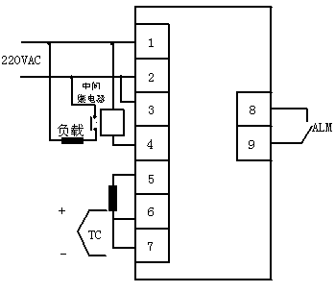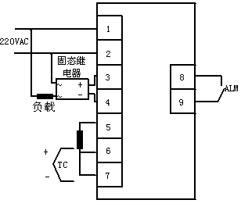

(3)ND、NE、NF-5701M接线端子： （4）NG-5011；5311；5411；接线端子;
注：NG-5001; 5301;5401; 无报警（ALM）输出

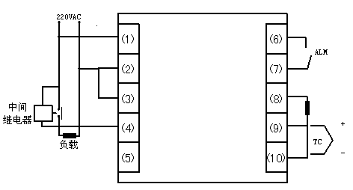

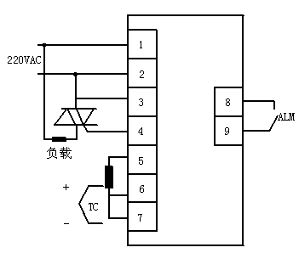
(5) NG-5411V； 5401V接线端子 （6）NG-5701; 5702型触发双向控硅仪表(48×48)

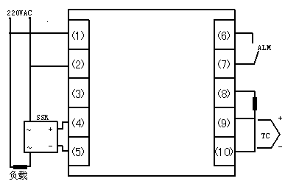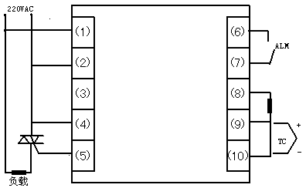
4.面板

①（PV）显示器（红）
•显示测量值。
PV •根据仪表状态显示各类提示符。
②给定值（SV）显示器（绿）
① •显示给定值。
•根据仪表状态显示各类参数。
SV ② ③指示灯
•自整定指示灯（AT）(绿) 工作输出时闪烁。
AT OUT ALM ③ •控制输出灯（OUT）(绿)工作输出时亮。
•报警输出灯（ALM）(红)工作输出时亮。
④功能键
AISET N5000 •参数的调出，参数的修改确认。
⑤、⑥数字调整键
④ ⑤ ⑥ •用于调整数字。

5.操作
5.1各功能的调出顺序
仪表通电后，上排显示InP，下排显示分度号，表示输入类型。经过2秒钟后，上排显示量程上限，下排显示量程下限，表示测量范围。再经过2秒钟后，上排显示测量值，下排显示设定值，进入正常工作状态。
温度的设定：按键，上排显示SP。按或键，使下排显示为所需要的值。再按键回到标准模式。
控制参数的设定：按键4秒钟以上，上排显示控制参数的提示符(详见控制参数一览表)，按或键，使下排显示为所需要的值。继续按键，上排依次显示各参数的提示符，按或键，使各控制参数为所需要的值。再按键4秒钟以上，回到标准模式。（无键按下1分钟后自动返回到标准模式）
若红色显示的下边出现ooo则说明热电偶接反，上边出现ooo则说明热电偶开路或温度超过测量范围。
仪表自整定功能：按键4秒后AT灯闪烁。
ON/OFF控制：在PV/SV显示模式下，按键4秒以上，控制停止输出，指示灯灭，下排显示OFF，指示仪表已经手动关闭输出。再按键4秒以上，恢复正常。
5.2各功能参数一览表：
提示符 | 名称 | 设定范围 | 说明 | 初始值
 | 报警  设置 | 0…量程  ℃ | 报警设定，报警不灵敏区为0.4固定值 | 50或50.0
AL
 | 比例带 | 0-全量程 | 比例作用调节，P越大比例作用越小，系统增  益越低，P=0位式控制，Ar为不灵敏区 | 30或  30.0
P
 | 积分时间 | 0…3600  秒 | 积分作用时间常数，I越大，积分作用越弱，  I=0 PD控制，Ar为消除静差再设定 | 240
I
 | 微分时间 | 0…3600  秒 | 微分作用时间常数，D越大，微分作用越强，并可克服超调，D=0 PI控制 | 60
d
 | 过冲抑制  （比例再设定）  （位式不灵敏区） | 0(0.0)～100%(100.0%) | PID：用于抑制超调，Ar确定为：1.5～2倍的稳态输出占空比；PD：用于时间比例再设定；位式控制：用于控制的不灵敏区 | 100
Ar
 | 控制周期 | 1…100  秒 | 继电器输出≮20s,SSR和可控硅开关≮2s,连续输出T为1s,仅作用于加热侧 | 20
T
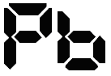 | 过程值  偏置 | 全量程 | 用于修正由传感器、热电偶补偿导线  所产生的测量误差 | 0或0.0
Pb
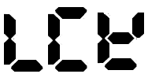 | 密码锁 | 000，001，002 | 000：所有参数均能改变  001：只有设定值能改变  002：所有参数均不能改变 | 000
LCK

5.3报警的说明和示意图
报警  代号 | 报警形式 | 报警AL
报警  代号 | 报警形式 | 报警AL输出
1 | 上限偏差值报警 | SP AL PV
2 | 下限偏差值报警 | AL  SP PV
3 | 上/下限偏差值报警(带保持) | AL AL  PV SP PV
4 | 上限绝对值报警 | AL PV
5 | 下限绝对值报警 | AL PV

6.仪表维修和保存

仪表自开票之日起十二个月内，因制造质量发生故障由本厂负责全面保修，因使用不当而造成损坏的则本厂酌收修理成本费，本厂仪表终身维修。
仪表应在包装齐全的情况下存放在干燥通风、无腐蚀性气体的场合。

上海亚泰仪表有限公司 | 地址：上海市四川北路1851号8楼 邮编：200081
上海亚泰仪表有限公司 | 电话：021-51053127 51053128 传真：51053123
上海亚泰仪表有限公司 | 电子邮件：yatai@yatai.sh.cn No:200903

